Aula 1: Player

Seja muito bem vindo a nossa nova série de vídeos onde vamos construir um game de plataforma adaptado para celular

(Essa é uma aula pertencente ao curso de desenvolvimento de games mobile, nele você aprender a criar diversos jogos para celular, monetizá-los e exportar para plataformas digitais, adquira pelo link na descrição desse vídeo)

O game que vamos criar é uma das fases do jogo Akward que eu tive o prazer de criar junto com a minha equipe durante a Global Game Jam 2020

O jogo akward brinca com diversas perspectivas dos jogos, cada cenário do game tem uma cámera diferente, de RPG a plataforma

vamos dar uma olhada no trailer.

Os sprites deste game foram criados pela artista iasmim zoia, se quiserem conhecer mais o trabalho dela sigam o insta @zoia_art (insere sprites) a Iasmim publicou vários vídeos no nosso canal, deem uma olhada depois nás series: desenho manual e pixel art

Na aula de hoje vamos construir o cenário base, ou seja o chão e depois vamos programar o nosso Player com aqueles controles de touch na tela

Vamos entrar no site do construct 3, se você não tem uma conta vamos criar uma juntos, se você já tem pode avançar esse passo.

Agora, vamos criar um novo projeto, com o novo “Jungle platform”
Agora, eu vou precisar de 3 telas e vamos renomear estas telas para
→ Menu
→ Jogo
→ Vitória

E vamos abrir a tela de jogo e recortar para 16x9 (1280,720)
Configuramos agora a primeira camada colocando o chão até o final na tela
Comportamento → sólido

Agora, vamos adicionar o nosso player com as animações:
→ andando (velocidade=10, loop)
→ pulo
→ parado
Comportamento → Plataforma (Força do pulo=900)
Comportamento → CentrarEm
Comportamento → piscar
E ajuste os pontos de colisão
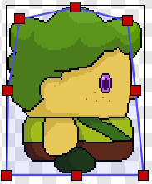

Agora, vamos adicionar uma nova camada para ajustar os controles de maneira fixa na tela
Nova camada → HUD
Parallax = 0,0

Tranque a camada anterior e adicione os 3 controles:
Direita (298,626)
Esquerda (101,626)
Cima (1081,626)

Adicionar → Toque

Agora, na folha de eventos “Jogo”

Adicionar variável estado, esta variável vai controlar a troca de animações do nosso player
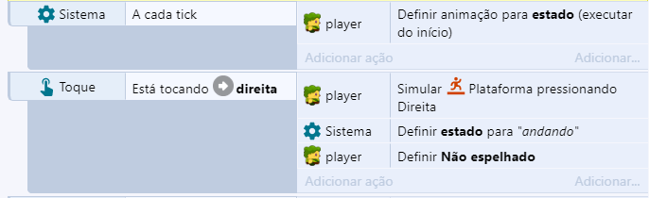
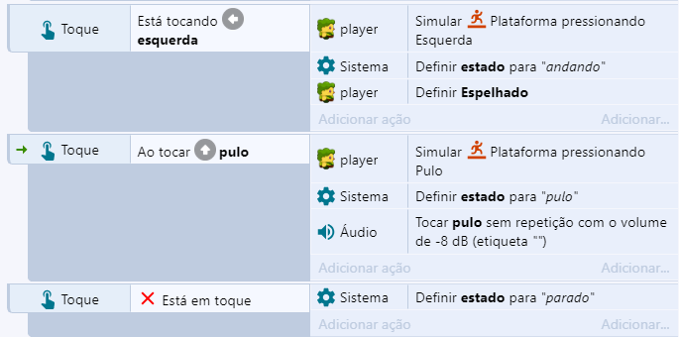
Agora, vamos testar os nossos controles.

Na próxima aula vamos criar o cenário do nosso game e discutir um pouco sobre game design, até lá

(insere propaganda)

Aula 2: Cenário

Olá, seja bem vindo a nossa segunda aula da série plataforma no construct 3, hoje vamos falar um pouco sobre o game design do jogo.

(está é uma aula pertencente)

A mecânica deste game, é baseada diretamente na mecânica do game Super Mário, este game foi programado pra ensinar você a jogar enquanto você joga de uma maneira bem sutil, sem precisar de tutoriais, vamos ver um vídeo que explicar melhor essa aplicação.

https://www.youtube.com/watch?v=K-NBcP0YUQI

A lógica do nosso game será conseguir 3 chaves para abrir a última porta e sair do jogo, então vamos construir o nosso cenário:

O nosso cenário será todo ele construído na Layer 0, adicione:
Sprite → Plataforma (Comportamento sólido)
distribua as plataformas pela tela arrastrando o player para testar o tamanho
Sprite → Porta
Coloque uma no começo e uma no final, a do final deverá ser um clone do objeto e não uma cópia.

Sprite → limites tela
Comportamento → solido
Coloque um no começo e um no final do jogo

Sprite → Caixa
É daqui que vão cair as chaves que precisaremos para abrir a porta, distribua pela tela

Particula → pcaixa
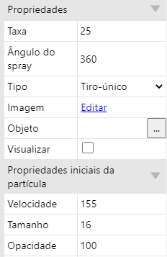

Sprite → Chave
(deixe fora da tela, ela aparecerá apenas dentro das caixas)
Agora, crie uma variável na folha de eventos “jogos”

Adicionar variável “gerachave”
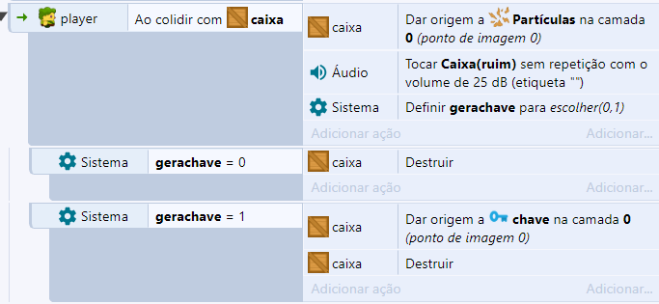
Sprite → wallpaper
Ordem z = fundo

Agora, vamos executar e colidir com uma caixa para ver o que acontece

Na aula 4 de mecânica, vamos configurar a colisão com a chave e na aula que vem vamos dar vida aos nosso inimigos até lá

(propaganda)

Aula 3: Inimigos

Nessa aula vamos dar vida aos nossos inimigos e configurar as suas colisões:

Adicione na camada 0:
Sprite → Inimigoselva
Com duas animações: (npchome,npcmulher)

Adicione nele os comportamentos:

Plataforma (desmarque controles padrão)
Esse comportamento vai colocar gravidade nos inimigos e fazer com que eles sintam itens sólidos

Senóide
Esse comportamento vai criar o movimento períodicos desses players, que será no estilo patrulheiro ou seja, eles vão se movimentar em uma área definida com velocidade definida pra frente e pra trás infinitas vezes
Período = Tempo de uma volta, quando menor o período maior a velocidade
Magnitude = Área máxima que o player pode alcançar, quanto maior, mais longe vai o player

Agora, distribua os inimigos pela tela colocando diferentes valores de período e magnitude, de modo que eles pareçam mais reais e menos repetitivos, em plataformas pequenas use magnitudes pequenas.

Cuidado para não sobrecarregar o jogo de inimigos.

Para cada inimigo criado, vamos escolher aleatoriamente se ele será homem ou mulher
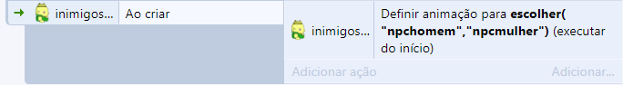
Agora, se rodarmos o jogo vemos que os sprites do inimigos não se invertem com os movimentos,
vamos então configurar isso.
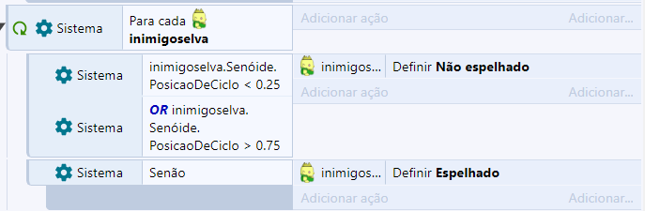
E agora é seguinte, no game mário, se colidirmos diretamente com os inimigos nós perdemos uma vida, mas se colidirmos com a cabeça deles
Mas antes, vamos criar uma nova partícula
Partícula → morteinimigo

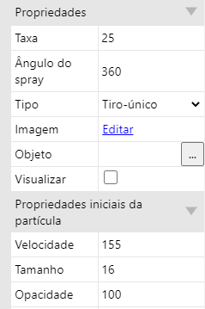
Adicionar variável → vidas (inicial=3)

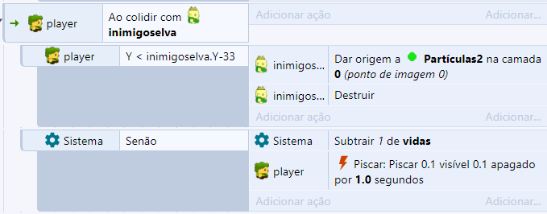
Agora, vamos executar e ver como ficou

Esse foi a nossa aula de hoje, espero que você tenha gostado, na próxima aula vamos configurar a mecânica e os sons do jogo.

(Propaganda)
Aula 4: Mecânica

Chegou a hora de falar sobre a mecânica do jogo, como o nosso game vai funcionar de modo geral

Na aulas anteriores nós configuramos o nosso player, o nosso cenários e os inimigos.

Agora vamos conectar todos eles

Comecemos criando uma variável
Adicionar variável global → chaves (inicial=0)

Cada vez que colidirmos com uma chave, vamos somar 1 a variável chaves

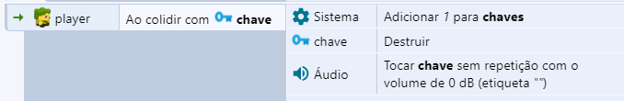
No Layout “menu”, construa a tela:
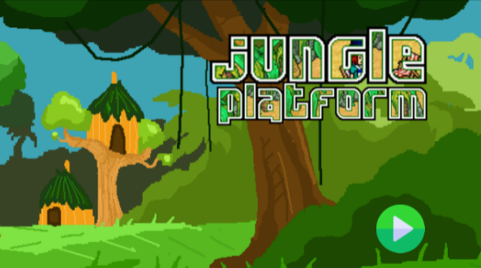

Adicionar sprite → play

Agora, vamos programar essa tela
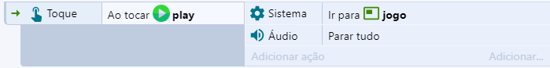
Então até agora, temos a tela de menu que encaminha para o jogo, mas como o jogo encaminha para a tela de vitória?

Folha de eventos “jogo”
mas coloque chaves >= 3

Agora, vamos configurar a tela de vitória

Nela, teremos um novo sprite do nosso player, porém não jogável

Comece adicionando o chão, pegue o que já temos arrastando do nosso inventário

Sprite → playervictory
Adicione os 2 frames e coloque velocidade=5 em loop

Sprite → fundovictory
ordem z → fundo

Agora a programação da tela:
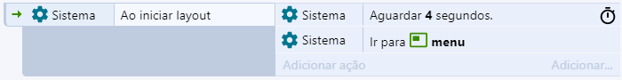
Então até agora conectados o menu ao jogo, o jogo a tela de vitória e a tela de vitória ao reinicio, mas e se o personagem morrer antes de vencer o game? O que acontece?.

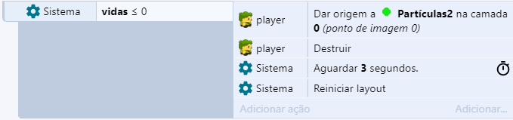
Para fechar o raciocínio, vamos configurar os eventos iniciais de tela:
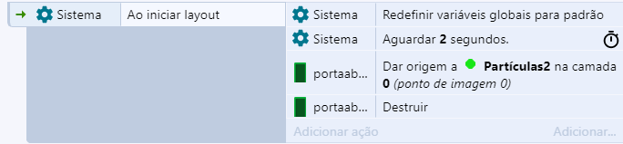
Agora vamos testar, ainda sem placar para ver a mecânica de menu, jogo e tela final funcionando.

Na próxima aula faremos a mixagem de som com os efeitos e as trilhas sonoras originais do game, além de construir o placar, até la

(propaganda)

Aula 5: Placar e Mixagem de som

Seja bem vindo a nossa aula de número 5, hoje vamos fazer a mixagem de som e construir o placar do nosso jogo, vamos começar pela etapa mais simples, a do placar.

Construa o placar dessa forma:


Onde o sprite das chaves tem 2 animações: “sem chave” e “achou chaves”

Com dois textos de tamanho 36 e alinhados a esquerda juntando com as duas sprites presentes no material da aula

Aproveite o primeiro evento para inserir a atualização dos textos
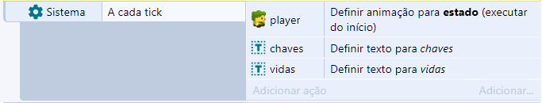

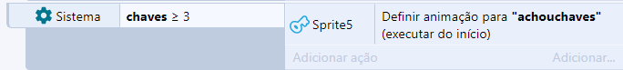

Agora, na tela de jogo adicione o audio
Adicione todos os sons da pasta

Eventos do menu:

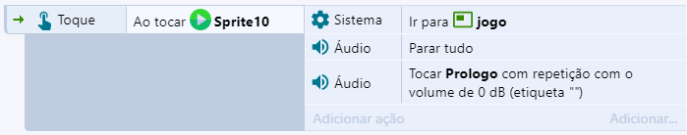
Eventos do jogo:
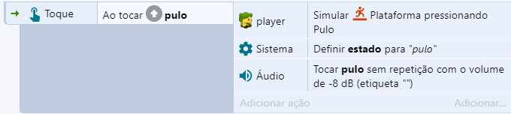
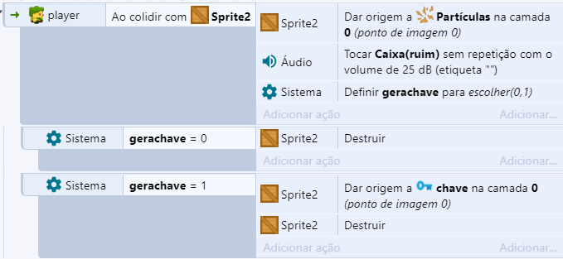
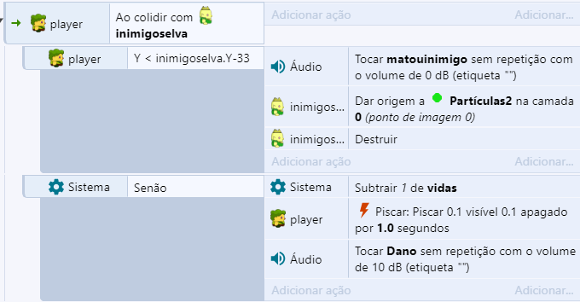
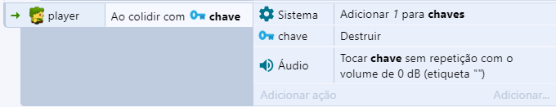
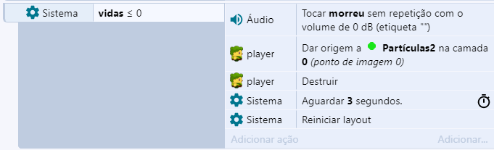
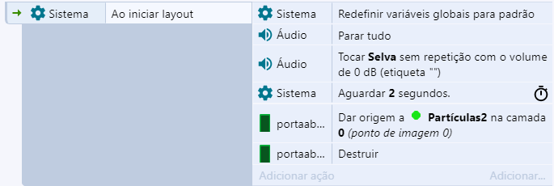
Eventos vitoria.
